

DOCUMENTACIÓN TÉCNICA
PolyStation: Sistema de Tienda Online

Tecnología | Descripción
Frontend | Html
Backend | Django + Django REST Framework
Base de Datos | Firebase Firestore + Firebase Auth
Almacenamiento | Cloudinary
Tiempo Real | WebSockets

Versión 1.0 | 2026

📑 Resumen Ejecutivo

▸ Objetivo del Sistema
La aplicación resuelve la necesidad de buscar juegos en tiendas, permitiendo que se puedan vender de forma online

▸ Alcance del Proyecto
El sistema entregado incluye las siguientes funcionalidades:
- Compra de Juegos: Creación, publicación y actualización de juegos entre Vendedores y compradores.
- Perfiles Separados: Gestión de perfiles personalizados divididos entre comprador y vendedor.
- Actualizaciones en tiempo real: Sistema de actualizaciones instantánea basado en WebSockets con Django Channels.
- Reseñas: Sistema de reseñas que solo puede ser creada por los clientes que disfrutan del juego
- Juegos con su respectiva Imagen: Los juegos para identificarlos mejor se puede subir con imagen mediante cloudinary.

▸ Roles del Sistema

💲 ROL: Vendedor | 🚹 ROL: Cliente
• Crear Juegos con sus géneros  • Definir datos y descripciones  • Monitorear el estado de sus ventas  • Puede eliminar sus juegos  • Necesita iniciar sesión para modificar juegos | • Ver juegos creados por vendedores  • Publicar sus reseñas  • Ver sus propias estadísticas  • Puede eliminar sus reseñas  • Necesita iniciar sesión para comprar juegos

🏗️ Arquitectura del Sistema

El stack tecnológico fue seleccionado bajo criterios de rendimiento, escalabilidad, seguridad y velocidad de desarrollo. A continuación se detalla cada capa con su justificación técnica.

▸ Frontend — HTML
Tecnología | HTML y CSS
Justificación | Permite desarrollar de forma rápida un front-end, es reactivo, y es bastante fácil de personalizar
Ventajas | Multiplataforma, comunidad activa.

▸ Backend — Django y Django REST Framework
Tecnología | Django 4.x + DRF + drf_spectacular
Justificación | Django provee un ORM robusto, sistema de autenticación integrado y una estructura de proyecto escalable. DRF simplifica la creación de APIs REST con serialización automática, vistas genéricas y control de permisos. drf_spectacular genera documentación Swagger/OpenAPI de forma automática.
Ventajas | Alta seguridad out-of-the-box, panel admin, sistema de migraciones, compatibilidad con Django Channels.

▸ Base de Datos y Autenticación — Firebase
Tecnología | Firebase Firestore + Firebase Auth
Justificación | Firestore es una base de datos NoSQL en tiempo real que facilita la sincronización de datos entre dispositivos. Firebase Auth gestiona el ciclo de vida de la autenticación (registro, login, tokens JWT) de forma segura sin necesidad de implementar lógica adicional.

▸ Almacenamiento en la Nube — Cloudinary
Tecnología | Cloudinary (CDN de imágenes)
Justificación | Cloudinary permite gestionar, optimizar y transformar imágenes automáticamente en la nube. Las fotos de los juegos se almacenan, comprimen y sirven desde una CDN global, reduciendo la carga en el servidor Django.

▸ Tiempo Real — Django Channels y FCM
Tecnología | Django Channels (WebSockets) + Firebase Cloud Messaging
Actualización de Precios en tiempo real | Django Channels extiende Django para soportar WebSockets, habilitando comunicación bidireccional persistente. El cliente se conecta a ws://<servidor>/ws/precio/ y mantiene la conexión activa para recibir actualizaciones en tiempo real sin polling.
Notificaciones Push | Firebase Cloud Messaging (FCM) envía notificaciones push al dispositivo del usuario incluso cuando la app está en segundo plano, garantizando que los aprendices e instructores sean alertados de nuevas tareas y mensajes.

📱 Manual de Usuario

▸ Flujo de Pantallas
La aplicación sigue el siguiente flujo principal de navegación:

Paso | Pantalla
1 | Pantalla de inicio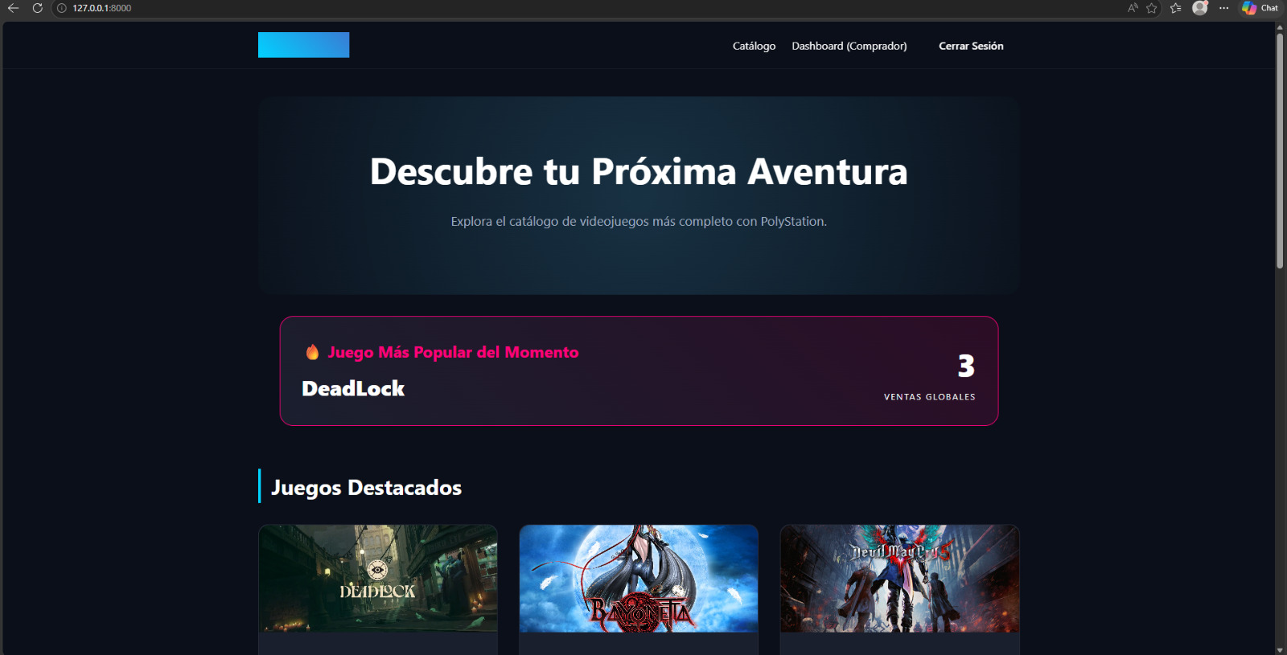
Descripción: | Es la pantalla que va a aparecer al iniciar la app, desde aqui se puede acceder al login y al registro
2 | Pantalla de Login  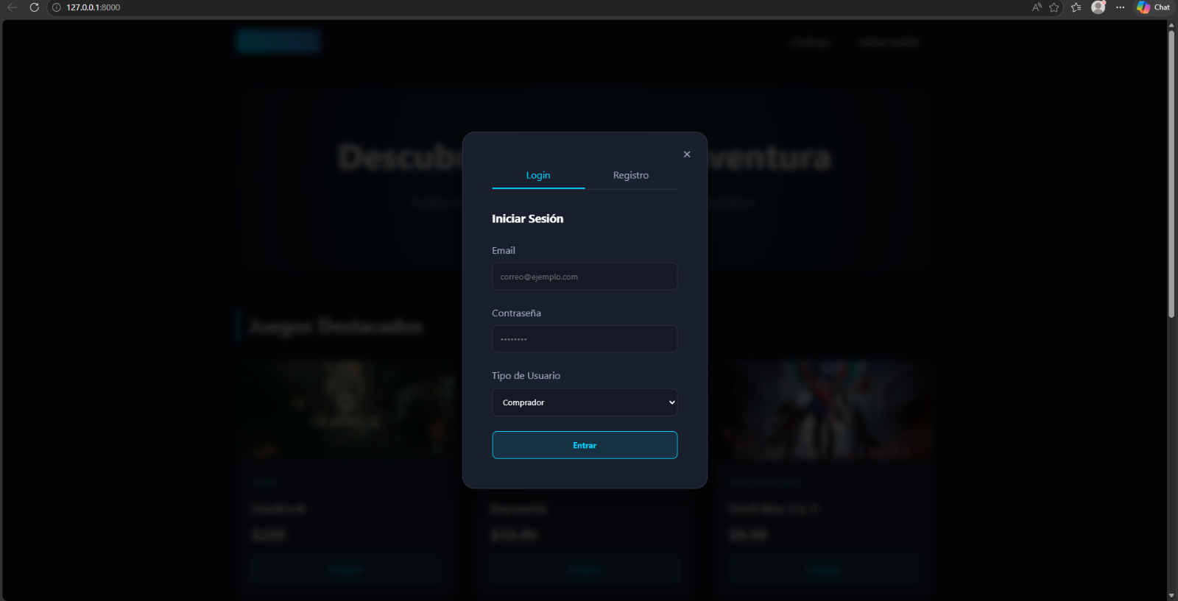
Descripción: |  | El usuario ingresa su correo y contraseña. Firebase Auth valida las credenciales y genera el token de sesión.
3 | Pantalla de Registro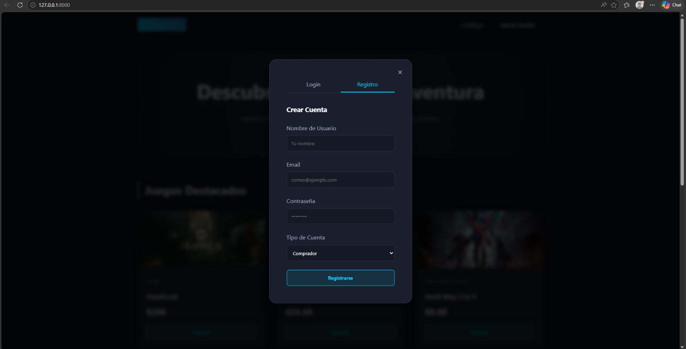
Descripción: |  | El usuario se registra mediante esta pantalla colocando su email, contraseña, nombre y su rol
4 | Dashboard Comprador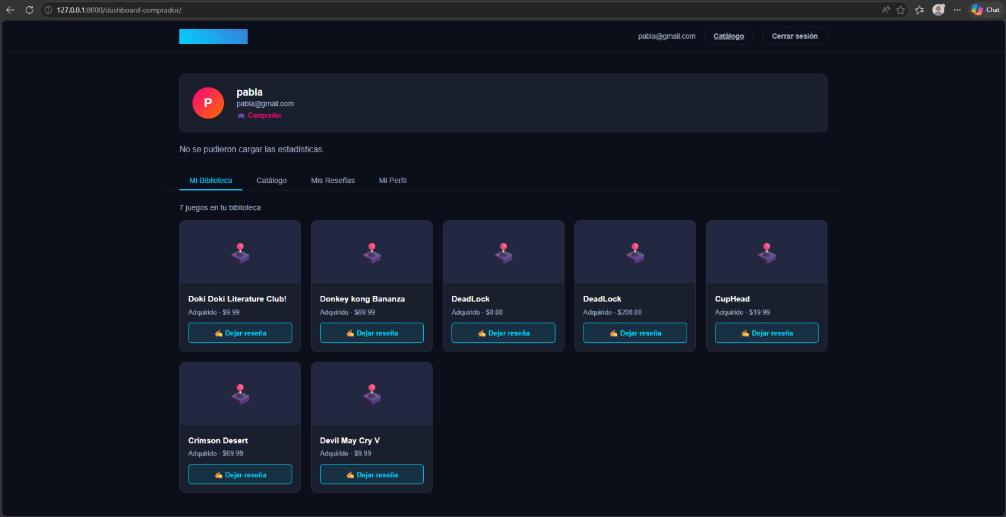
Descripción: |  | Es la pantalla que va a salir, cuando ingresas como comprador, en mi biblioteca saldrán los juegos que compraste, en el catálogo, los juegos disponibles, en mis reseñas, las reseñas que publicaste, y en mi perfil tus datos, cierras sesion con el link de arriba
5 | Dashboard Vendedor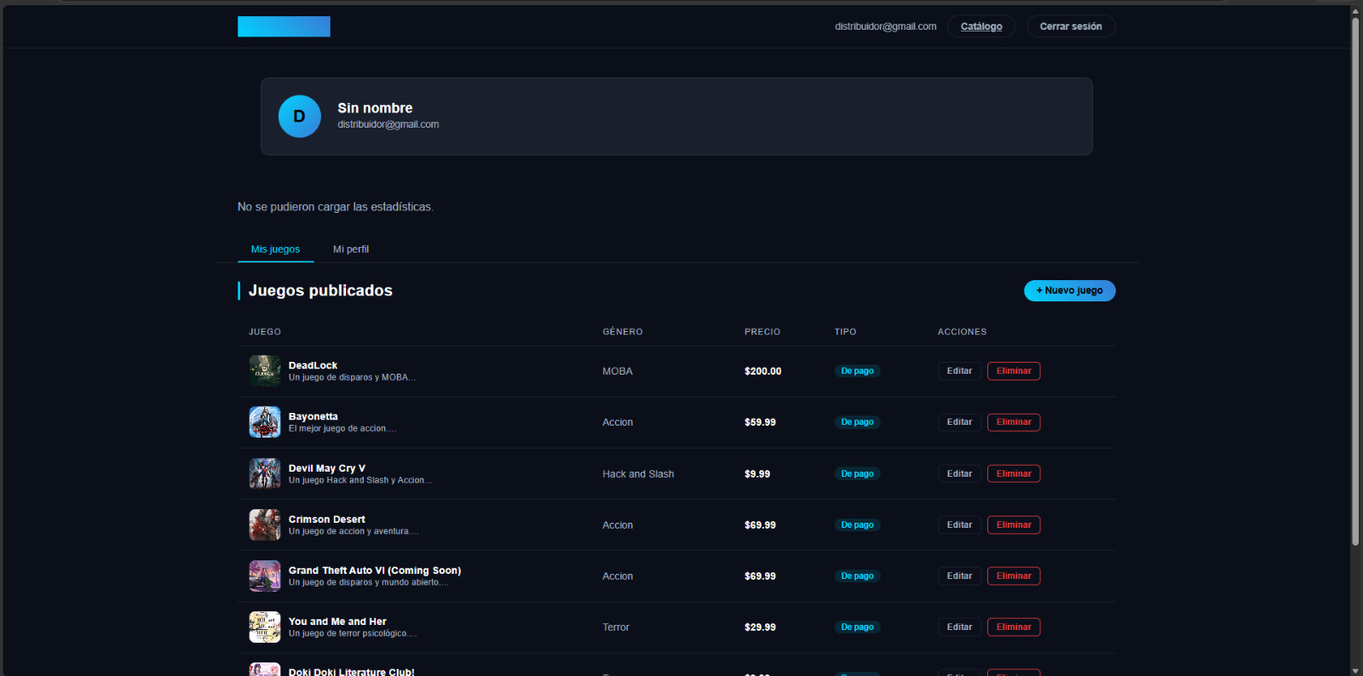
Descripción: |  | Es la pantalla que va a salir al momento de ingresar como vendedor, en mis juegos puedes publicar un nuevo juego y ver tus juegos, y en mi perfil puedes ver tus datos, y puedes cerrar sesion con el link de arriba de cerrar sesion

Nota: Las capturas de pantalla reales del APK deben insertarse en esta sección según el flujo descrito.

▸ Operaciones Principales — Paso a Paso

📷 Cómo cambiar los datos de un juego
1. Ir a la sección Mis Juegos desde el menú inferior.
2. Tocar el botón Editar.
3. Cambiar los datos.
4. Los cambios se suben automáticamente a Firebase y se actualizan.

✅ Cómo crear un Juego (Vendedor)
1. Ir al módulo Productos desde el Dashboard.
2. Tocar el botón + Nuevo Juego.
3. Completar los campos: Título, Descripción, Género asignado y Fecha de salida..
4. Tocar Guardar. El juego se crea vía POST /game/crear-juego/ y el cliente será avisado como una sección de nuevos juegos.

💬 Cómo enviar una reseña.
1. Ir a la sección reseñas desde la página del juego.
2. Seleccionar las estrellas (de 1 a 5).
3. Escribir el mensaje en el campo de texto inferior.
4. Tocar Enviar. La reseña se transmite por WebSocket y aparece instantáneamente en la parte de reseñas.

⚙️ Documentación Técnica

▸ Diccionario de Datos — Firebase Firestore
Las siguientes colecciones conforman el modelo de datos del sistema:

Colección: compras
Campo | Tipo | Descripción
id | String (auto) | Identificador único del documento generado por Firestore.
juego_id | String | Identificador único del juego que se va a comprar en Firestore.
fecha_compra | timestamp | Fecha en la que se realiza la compra.
precio | double | Es el precio al que se compró el juego.
título | String | El título del juego que se compro.
usuario_id | String (ref) | UID del usuario que compra el juego (Firebase Auth UID).

Colección: distribuidores
Campo | Tipo | Descripción
uid | String (PK) | UID del usuario proporcionado por Firebase Auth.
email | String | Email del distribuidor de los juegos.
empresa | String | Empresa a la que pertenece el usuario.
fecha_registro | timestamp | Fecha en la que se registró el distribuidor.
nombre | String | Nombre del distribuidor.
rol | String | Rol que es automático, ya que se coloca en  distribuidor.
teléfono | Int64 | Número del distribuidor.

Colección: juegos
Campo | Tipo | Descripción
id | String (auto) | Identificador único del juego generado por Firestore.
distribuidor id | String (ref) | UID del distribuidor que creó el juego.
descripción | String | Descripción del juego.
fecha actualización | Timestamp | Fecha en la que se actualizó el juego.
fecha_creacion | Timestamp | Fecha y hora exacta de la creación del juego.
género | String | Género al que pertenece el juego.
imagen_url | String(url) | Url para cloudinary.
precio | Double | Precio del juego.
requisitos | String | Requisitos para correr el juego
título | String | Título del juego.

Colección: resenas
Campo | Tipo | Descripción
id | String (auto) | Identificador único del documento generado por Firestore.
calificación | Int64 | Calificación del 1 al 10.
comentario | String | Comentarios sobre el juego.
fecha | Timestamp | La fecha en la que se creó la reseña.
juego_id | String(ref) | El uid del juego que se compró.
usuario_id | String (ref) | UID del usuario que compra el juego (Firebase Auth UID).

Colección: usuarios
Campo | Tipo | Descripción
uid | String (auto) | Identificador único del documento generado por Firestore.
email | String | Email del usuario.
fecha_registro | timestamp | Fecha en la que se realiza el registro.
nombre | double | Nombre del usuario.
rol | String | Rol del usuario que es automáticamente comprador.

▸ Catálogo de Endpoints — API REST
La siguiente imagen resume los endpoints disponibles. Usando drf_spectacular mostramos los endpoints
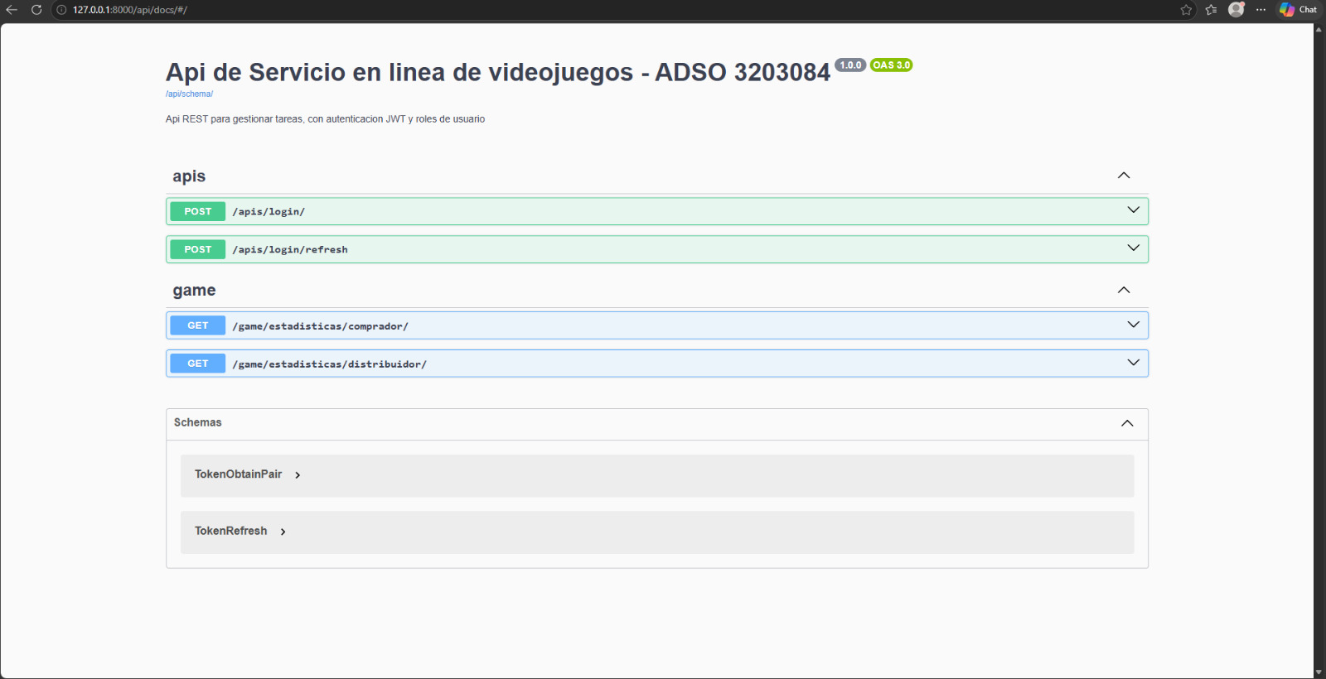

▸ Arquitectura de WebSockets — Actualización en tiempo real

Ruta de conexión WebSocket
ws://<servidor>:8000/ws/precios/

Formato JSON de Envío (Cliente → Servidor)
{
"type": "chat_message",
"message": "Texto del mensaje",
"remitente_id": "uid_del_usuario",
"destinatario_id": "uid_del_destinatario"
}

Formato JSON de Recepción (Servidor → Cliente)
{
"type": "chat_message",
"message": "Texto del mensaje",
"remitente_id": "uid_del_usuario",
"timestamp": "2025-01-01T12:00:00Z"
}

🚀 Guía de Despliegue

Esta guía permite a un equipo de TI instalar y poner en marcha el sistema desde cero en un servidor propio.

▸ Requisitos Previos del Servidor
Componente | Versión mínima | Notas de instalación
Python | 3.12+ | Descargar de python.org. Incluir pip en la instalación.
Firebase | 18 LTS+ | Requerido para compilación del cliente Expo / EAS CLI.
pip | 23+ | Gestor de paquetes de Python. Se actualiza con: pip install --upgrade pip
Sistema Operativo | Cualquiera | Se recomienda windows por su facilidad de entender.
Dependencias | Según Requirements.txt | Se recomienda hacer esto primero, para tener todas las dependencias

▸ Variables de Entorno
Crear un archivo .env en la raíz del proyecto backend con las siguientes variables. Nunca subir este archivo al repositorio.

# Cloudinary
CLOUDINARY_CLOUD_NAME=<tu_nombre>
CLOUDINARY_API_KEY=<tu_apikey>
CLOUDINARY_API_SECRET=<tu_apisecret>
CLOUDINARY_URL=<tu_url_de_cloudinary>

# Firebase Admin SDK
FIREBASE_KEYS_PATH = serviceAccountKey.json
FIREBASE_WEB_API_KEY =<tu_apikey_de_firebase>

▸ Comandos de Arranque

🖥️ Servidor Django (Backend)
# 1. Clonar el repositorio e instalar dependencias
git clone <url_repositorio>
cd principalstation/
pip install -r requirements.txt

# Correr el server
python manage.py runserver

